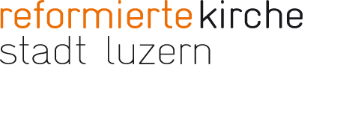

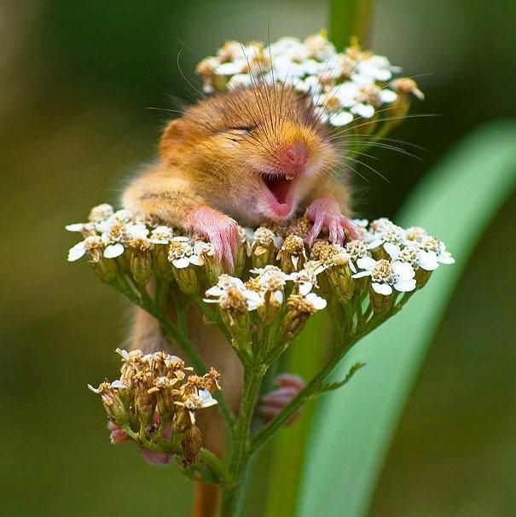
Dankbarkeit

Dankbarkeit ist ein positives Gefühl. Im Gegensatz zur negativen Einstellung, wobei die Welt meist dunkel und trist wirkt, führt eine dankbare Grundeinstellung zu einem bejahenden Lebensgefühl und stärkt die Lebensqualität.
«Dankbarkeit ist keine Erklärung, die man abgibt. Sie ist Wertschätzung des Gegebenen und Ausrichtung des Bewusstseins auf das, woher die Gabe kommt».
(Zitat von: Michael Depner, Wuppertal)
Im normalen Leben wird oft einem gar nicht bewusst, dass wir überhaupt unendlich viel mehr empfangen, als wir geben. Ich möchte uns ermutigen, wie im Zitat geschrieben, auf denjenigen zu schauen von dem die ganze Gabe und alles was wir haben kommt. (Römer 11, 36)
Lasst und in allem Dankbar sein, (1. Thessalonicher 5, 18) denn Dankbarkeit macht das Leben erst reich!

Gerda Menzi, Jugendarbeiterin

